  جامعة أسيوط- كلية الزراعة  قسم الوراثة |  | 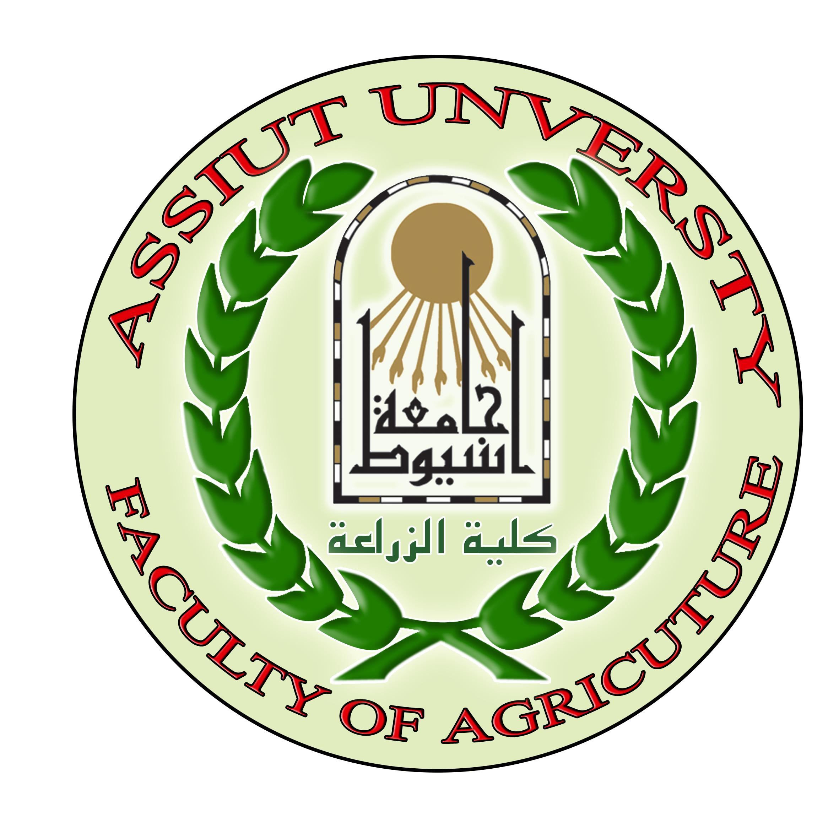
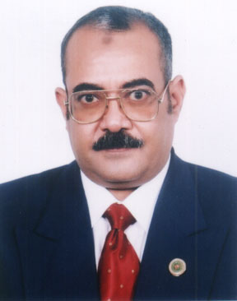
السيرة ذاتية والتدرج العلمي والوظيفي
الاسم: أ.د./ عادل سيد تغيان.
الدرجة الأكاديمية والوظيفية: أستاذ بقسم الوراثة- كلية الزراعة- جامعة أسيوط.
التخصص: الوراثة (الوراثة الجزيئية وزراعة الأنسجة).
تاريخ ومحل الميلاد: 20/3/1955م- مركز ديروط- محافظة أسيوط.
الديانة: مسلم. الحالة الاجتماعية: متزوج وله ابن وابنة
محل الإقامة: أسيوط 6-شارع الجامعة- خلف مبنى الشابات المسلمات.
التاريخ العلمي:
1- بكالوريوس العلوم الزراعية دور يونيو 1977 بتقدير عام (جيد جدا) في متوسط السنوات الأربع من كلية الزراعة- جامعة أسيوط.
2- ماجستير في العلوم الزراعية (وراثة) في 24/2/1986 من كلية الزراعة- جامعة أسيوط.
3- دكتوراه في العلوم الزراعية (وراثة) في 10/2/1992 من كلية الزراعة- جامعة أسيوط
(بعثة إشراف مشترك بألمانيا الغربية في الفترة من نوفمبر 1987 إلي يناير 1990م).
التدرج الوظيفي:
1- معيد بقسم الوراثة, كلية الزراعة, جامعة أسيوط من 19/8/1980.
2- مدرس مساعد بقسم الوراثة, كلية الزراعة, جامعة أسيوط من 3/4/1986.
3- مدرس بقسم الوراثة, كلية الزراعة, جامعة أسيوط من 30/4/1992.
4- أجازه خاصة لمرافقة الزوجة بالمملكة العربية السعودية من 1/9/1994 حتى 13/7/1996.
5- أستاذ مساعد بقسم الوراثة, كلية الزراعة, جامعة أسيوط من 31/1/1999.
6- أستاذ بقسم الوراثة, كلية الزراعة, جامعة أسيوط من 28/3/2004.
7- رئيس مجلس قسم الوراثة, كلية الزراعة, جامعة أسيوط من 1/8/2012حتى 31/7/2015
8 - أستاذ متفرغ بقسم الوراثة, كلية الزراعة, جامعة أسيوط من 19/3/2015.
المنح الخارجية و الدورات التدريبية المحلية و الدولية
- بعثة إشراف مشترك بالمانيــا الغربية في الفترة من نوفمبر 1987 إلى يناير 1990م.
- دورة التدريبية علي أصول التدريس العامة والخاصة عام 1987.
- البرنامج التدريبي الخاص باستخدام التكنولوجيا في التدريس 2005 Teaching with Technology

البحوث التي تم نشرها:
1- El-Helw, M.R.; Younis, S.E.A.; Tahany H.I. Sharif and Taghian,A.S. (1988): Diallel analysis of earliness in Egyptian and Russian cotton varieties of Gossypium barbadencse. Minia J. Agri. Ress. & Dev. 10 (4): 1707-1716.
2- El-Helw, M.R.; Younis, S.E.A.; Tahany H.I. Sharif; Omara, M.K. and Taghian,A.S. (1988): Heterosis for yield and its components in crosses among Egyptian and Russian cotton varieties. Assiut J. Agric. Science 19 (2): 27-39.
3- Taghian, A.S.; Wenzel, G.; El-Helw, M.R.; El-Farash, E.M. and Abdou, R.F. (1993): Selection of dihaploid barley plants resistant to fusaric acid via anther culture in stressed media. XXIII Annual Scientific meeting of the Egyptian Society of genetics 14-15 April, 1993.
4-Taghian, A.S.; Wenzel, G.; El-Helw, M.R.; El-Farash, E.M. and Abdou, R.F. (1993): Selection of salt-tolerant barley plants through culturing anther on salt stressed media. XXIII Annual Scientific meeting of the Egyptian Society of genetics 14-15 April 1993.
5- Taghian, A.S. and El-Enany, A.E. (1996). Genotypic differences and alteration of protein patterns of tomato explants under aluminium stress in vitro. Assiut J. Agric. Sci., 4:
6- Taghian, A.S.; Abd-El-Moneem, K.M.H. and Fahmy, F.G.M. (1997). Establishment of superior potato somaclone and differential gene expression during Alternaria solani and potato mosaic viruses infection. Assiut J. Agric. Sci., 28 (4): 45-65.
7- Taghian, A.S. and El-Aref, H.M. (1997). Somaclonal variation and differential gene expression of albino and green sugarcane plants. Proceeding of The First Scientific Conference of Agricultural Sciences, Fac. Agric., Assiut Univ., Assiut, December 13-14, Vol. 1 : 273-286.
8- El-Aref, H.M. and Taghian, A.S. (1997). A genetic analysis of esterase and peroxidase isozymes in different faba bean varieties. Assiut J. Agric. Sci. , 28 (2):225-240.
9- Taghian, A.S. and. Fahmy, F.G.M (1998). Genetical studies on sugarcane plants derived from tissue culture. Assiut J. Agric. Sci., 29(1): 113-131.
10- El-Farash, E.M.; Taghian, A.S.; Abdallah, H.I. and Eatemad M.H. Ahmad (1998). Selection for salinity tolerance through tissue culture and germinability in maize. Egyptian J. Appl. Sci. 13(8): 34-57.
11- Taghian, A.S.; El-Farash, E.M. and Kheiralla, K.A. (1998). Genetical characterization using protein profiles of early high yielding wheat lines selected under newly reclaimed soils. Egyptian J. Appl. Sci. 13(8):
12- El-Helw, M.R.; El-Aref, H.M. and Taghian, A.S. (1999). Establishment of anther culture technique in sugarcane. First International Conference On: Sugar and Integrated industries Present and Future Luxor, Egypt February 15-18.
13- Taghian, A.S.; El-Aref, H.M. and. Hamada, A.M (2001). Genotypic changes in protein synthesis in tomato during low and high temperatures and the alleviation of chilling and heat injury by calcium. Assiut J. Agric. Sci. 32 (2): 249-266.
14- El-Helw, M.R.; El-Aref, H.M. and Taghian, A.S. (2002). The role of genetic and non-genetic factors in plant regeneration from immature inflorescence of sugarcane and evaluation of regenerants. Assiut J. Agriculture Sci. 33 (1):1-22.
15- Taghian, A.S. (2002). Genotypic differences in the in vitro accomplishment of Vicia faba life cycle. Assiut J. Agriculture Sci. 33 (1): 47-58.
16- Taghian, A.S. (2002). Expression of mutual tolerance to drought and salt stresses of the in vitro selected clones of sugarcane. Proceeding of the 3rd Scientific Conference of Agriculture Sciences, Fac. of Agric., Assiut Univ., Assiut, Egypt October, pp. 441-462.
17- El-Aref, H.M.; A.S. Taghian and Hassan, M.H.A. (2002). RAPD-PCR, isozymes and protein markers of high yield and Fusarium wilt resistant tomato selected somaclones. Assiut J. Agriculture Sci, 33(4): 43-65.
18-El-Sayed, N.E.; El-Aref, H.M.; Taghian, A.S. and Hashad, M.M. (2002). Molecular genetic markers in tomato somaclones selected for drought tolerance. Assiut J. Agriculture Sci, 33 (5):159-180.
19- El-Sayed, N.E.; Abd-Elkrim, M.A.; El-Aref, H.M.; Taghian, A.S. and El-Lithy, R.E. (2003). Selection and molecular characterization of faba bean lines resistant to broomrape (Orobanche crenata Forsk). Assiut J. Agriculture Sci, 34 (1),: 165-180.
20- El-Aref, H.M.; Taghian, A.S.; Abo-Elwafa, A and Hashad, Mervat M. (2003). Genetic Studies on the Progeny of Plants Regenerated from Hexaploid Wheat Varieties. Assiut J. Agriculture Sci, 34 (5):25-50.
21- Taghian, A.S. and Abo-Elwafa, A. (2003). Multivariate and RAPD analyses of drought tolerance in spring wheat (Triticum aestivum L.). Assiut J. Agriculture Sci, 34(5):1-24.
22- Abo-Elwafa, A; Taghian, A.S.; El-Aref, H.M.; El-Sayed, E and Abd-Elkrim, M. A. (2003). Response to pedigree selection for seed yield and molecular genetic markers for new selected lines of lentil. Assiut J. Agriculture Sci, 34 (2): 1-23.
23- Hashd, M.M., El-Sayed, N.E., Defrawy, M.M.; Taghian, A.S. and El-Aref, H.M. (2005). Molecular analysis of wheat lines selected for stress tolerance. Assiut J. Agric. Sci., 36(1): In press.
24- El-Sayed, N.E.; Mervat M. Hashad, El-Defrawy, M.M.; El-Aref, H.M. and Taghian, A.S. (2005). Molecular markers, intra- and inter-relationships between Medicago sativa and Trifolium alexandrinum. Assiut J. Agric. Sci., 36(2): In press.
25- Youssef M, El-Helw M, Taghian A, El-Aref H, (2008). Improvement of Psidium guajava Using Micropropagation, 2nd International Symposium on Guava and Other Myrtaceae. November 10th-13th, 2008 in Mérida, Mexico., ISHS, (Poster # MP11), 2008.
26- Youssef M, El-Helw MR, Taghian AS and El-Aref HM (2010). Improvement of Psidium guajava L. Using Micropropagation, Acta Horticulturae, ISHS, 849, 223-230, http://www.actahort.org/books/849/849_24.htm, 2010

27- Dhuha, S. M., Taghian, A. S., El-Aref, H.M. and Abd El-Fatah, B. E. (2012) Molecular Genetic markers for tissue culture response in peanut (Arachis hypogaea L.). Assiut J. Agric. Sci., 43 :74-99 (Special Issue)(The 6th Conference of Young Scientists Fac. of Agric. Assiut Univ. May,13,2012)

بيان بالأنشطة العلمية والأكاديمية والتطبيقية:
أولا: الأعمال الإنشائية التي شارك فيها:
1- المشـاركة في إنشـاء معـمل زراعـة الأنسجة بقسـم الوراثـة بكليـة الزراعـة - جامعـة أســيوط والذي يضـم الإمكانات اللازمـة لإجراء التجـارب الوراثـية التطبيقـية في مجـال الوراثـة وزراعـة الأنسجة النباتـية.
2- المشاركة في إنشـاء و تجهـيز مركز الهندسـة الوراثية بجامعة أسيوط و الذي يضم الإمكانات اللازمة لإجراء التجارب الوراثية.
3- المشـاركة في إنشـاء وتجهـيز معمل الهـندسـة الوراثـية بقسـم الوراثة - جـامعـة أسـيوط والذي يـضم الإمكانات اللازمـة لإجراء التجارب الوراثـية.
4- المشاركة في تجهيز وتطوير معامل الوراثة المختلفة بالقسم والذي يساعد في تطور العملية التعليمية بالقسم سواء لمرحلة البكالوريوس أو طلاب الدراسات العليا.
5- المشاركة في تجهيز وتطوير وإدارة المعامل المركزية بالكلية.
ثانيا: المشروعات و البحوث التطبيقية في مجال الإنتاج أو خدمة البيئة:
1-شـارك كباحث في مشـروع " تحسـين قصـب السـكر عن طـريق إنـتاج وتنـمية المتـوك في مزارع الأنسجة والانتخـاب فيهـا لتحسـين صـفة تحمـل الملوحـة والمقاومـة لبعض الأمراض". وهـذا المشروع ممولا من " شـركـة السـكر والصناعات الـتكاملـية " في الفترة من 1997 ولمدة ثلاث سنوات.
2- شـارك في مشروع "انتخاب سلالات قمح مبكرة النضج ومقاومة للجفاف" وهذا المشروع ممول من مشروع نقل واستغلال التكنولوجيا الزراعية ATUT - وزارة الزراعة Project No. W-6
ثالثا: أعمال تطوير التعليم الجامعي في مجال التخصص:
1- يقـوم السيد الأستاذ الدكـتور / عــادل ســيد تغيــان بالمشاركة في تـدريـس المقررات الدراسية لطلاب كليات الزراعة والعلوم والتربية والطب البيطري وطب الأسنان وطلاب الدراسات العليا مثل:
- أساسيات علم الوراثة - الوراثة و الإكثار الخضري
- الوراثة و زراعة الأنسجة - الوراثة المتقدمة
- الوراثة التطبيقية - التكنيك الوراثي
- الوراثة السيتولوجية - الوراثة الجزيئية
- الوراثة السيتوبلازمية - وراثة الإنسان

ب- و لطلاب الدراسات العليا منها على سبيل المثال:
- وراثة النبات - الهندسة الوراثية
- وراثة المقاومة للأمراض النباتية - وراثة كيميائية حيوية - وراثة فسيولوجية
- دراسات خاصة (استخدام طرق زراعة الخلايا و الأنسجة لتحسين النبات)
- دراسات خاصة (النقل الجيني في النبات ودورة في مقاومة الأمراض الفيروسية)

2- المشاركة في إعداد و تأليف الكتب و المذكرات الدراسية:
- شارك في إعداد مذكـرات الوراثـة لطـلاب كليـة الزراعـة والطـب البيطري والعلـوم والتربـية. بالإضافة إلى إعداد مذكرات في الوراثة وزراعة الأنسجة – الوراثة والإكثار الخضري – الهندسة الوراثية – الوراثة المتقدمة - وذلك لطلاب تخصص الوراثة وطلاب الدراسات العليا.
3- الإشراف على الرسائل العلمية:
الرسائل العلمية التي تم اجازتهـا والتي فى طور الاعداد والتحضير بيانه كالتالي:
ملاحظات | الـدرجــة | مجال البحث والدراسة | إســم الطالـب | مسلسل
تم اجازتها عام 1998 | ماجستير | " وراثـة " | إعتماد محمد حسين أحمد | 1-
تم اجازتها عام 2003 | ماجستير | " وراثـة " | وائل محمد علي فواز | 2-
تم اجازتها عام 2004 | ماجستير | " وراثـة " | محمد أحمد الخرشي | 3-
تم اجازتها عام 2004 | ماجستير | تكنولوجيا السكر | عبد الرازق رمضان محمد | 4-
تم اجازتها عام 2007 | ماجستير | " وراثـة " | سحر عبد العاطي السنوسي | 5-
تم اجازتها عام 2004 | ماجستير | "صيدلة" | فاطمة الزهراء فوزي | 6-
في مرحلة الإعداد | دكتوراة | " وراثـة " | سحر عبد العاطي السنوسي | 7-
تم اجازتها عام 2012 | ماجستير | " وراثـة " | ضحى صلاح محمود | 8-
في مرحلة الإعداد | ماجستير | "وراثة" | محمود صبري عبود | 9 -

4- عضوية الجمعيات العلمية والمهنية:
1- عضو بالجمعية المصرية للعلوم الوراثية The Egyptian Society of Genetics.
2- عضو بالجمعية المصرية للهندسة الوراثية The Egyptian Society of Genetic Engineering.
3- عضو في لجان المحكمين بمجلة أسيوط للعلوم الزراعية Assiut J. of Agric. Sci.
4- عضو الجمعية الألمانية German Egypt Arab Region-Inter-Alumni.
المشاركة في لجان التحكيم العلمي
- المشاركة في تحكيم العديد من الأبحاث العلمية المقدمة للنشر في المجلات العلمية المختلفة.
- المشاركة في الامتحان ألتأهيلي لعدد من طلاب الدكتوراه.
- المشاركة في لجان فحص رسائل الدكتوراه الحاصل عليها طلاب الدراسات العليا من خارج الوطن.
- المشاركة في لجان تحكيم وامتحان عدد من رسائل الماجستير والدكتوراه.
الخبرات والمشاركات في الجودة وتطوير التعليم والتأهيل للاعتماد:
- عضو الفريق التنفيذي للجنة الجودة "الفاعلية التعليمية (القيادة والإدارة والجودة)" بكلية الزراعة – جامعة أسيوط.
- المشاركة في ورش العمل الخاصة بمشروع الجودة للتطوير والتأهيل للاعتماد بكلية الزراعة – جامعة أسيوط.
- المشاركة في ورش العمل الخاصة بمشروع الجودة للتطوير والتأهيل للاعتماد بجامعة أسيوط والمنعقدة في نوفمبر 2009 ، مارس 2010.
الخبرات والمشاركات في تطوير المعامل البحثية والتعليمية:
- عضو في مجلس إدارة المعامل المركزية ومشرف على معمل البيولوجيا الجزيئية بكلية الزراعة – جامعة اسيوط.
- عضو في مجلس إدارة معمل زراعة الأنسجة بكلية الزراعة – جامعة اسيوط.
- المشاركة في إنشاء و تجهـيز مركز الهندسة الوراثية بجامعة اسيوط.
- المشاركة في إنشاء و تجهـيز كل من: المعمل المركزي للبيولوجيا الجزيئية بكلية الزراعة. - المعمل المركزي لزراعة الأنسجة بكلية الزراعة - معمل البيوتكنولوجي بقسم الوراثة – معمـل زراعـة الأنسجة بقسـم الوراثـة بجامعة أسيوط و التي تضم الإمكانات اللازمة لإجراء التقنيات الحيوية والتجارب الوراثية المختلفة مما يساهم في تطوير التعليم والبحث العلمي.
- المشاركة في تجهيز وتطوير معامل قسم الوراثة المختلفة والتي تساعد في تطور العملية التعليمية بالقسم سواء لمرحلة البكالريوس أو طلاب الدراسات العليا
الخبرات والمشاركات في إعداد وتجهيز الدورات التدريبية :
- محاضر ومدرب في الدورة التدريبية "اساسبات البيولوجيا الجزيئية" والمنعقدة بقسم الوراثة – جامعة أسيوط والمنعقدة في اكتوبر 2007
- محاضر ومدرب في الدورة التدريبية الخاصة يالبيولوجيا الجزيئية والمنعقدة بقسم الوراثة – جامعة أسيوط والمنعقدة في فبراير 2008.
- محاضر ومدرب في الدورة التدريبية الخاصة اساسيات البيوتكنولوجي والمنعقدة بقسم الوراثة – جامعة أسيوط والمنعقدة في أكتوبر 2008.
- محاضر ومدرب في الدورة التدريبية "تطبيقات التكنولوجيا الحيوية PCR and Protein " والمنعقدة بجامعة أسيوط في ابريل 2010.
المؤتمرات والندوات والأنشطة العلمية :
- المشاركة في لجان مجلس القسم
- المشاركة في لجنة البيئة وخدمة المجتمع بالكلية.
- المشاركة في المؤتمرات والندوات وورش العمل الخاصة بمجال البحث والدراسة ومن أمثلتها ما يلـــــي:
1 - حـضـور مؤتمـرات الجمـعـية المـصريـة للعـلوم الـوراثـية.
2 - الندوة العلمية الأولى للمشروعات البحثية لإقليم مصـــر الوســطى والعليــا والمنعقدة بجامعة أسيوط في 27 مايو 1995.
3- ورشـة عمـل عن "بحـوث التـنمـية الزراعـية في جنـوب الوادي" والمنـعقدة فى كلية الزراعة - جامعـة أسيوط بأسـيوط بتاريخ 28 يوليـو 1997.
4 - المؤتمر العلمي الأول للعـلوم الـزراعـية بكلـية الزراعـة - جـامعـة أســيوط " The First Scientific Conference of Agriculture Sciences, Faculty of Agric., Assiut Univ., Assiut, December 13-14, 1997." المنـعقـد فى أسيوط في الفـترة من 13 - 14 ديـســمبر1997.
5 - المـؤتمـر الدولي الأول "جـامعـة أسيوط والعـالم" المنـعقـد في أسيوط في الفـترة من 14 - 15 ابـريل 1998.
6- المؤتمر العلمي الأول عن صناعة السكر والصناعات التكاملية "الحاضر والمستقبل" والمنعقد في الأقصر في الفترة من 16 – 18 فبراير 1999.
7- المشـاركة في "المؤتمر الدولي عن نخيل البلح" والمنعقد في جامعة أسـيوط في الفترة من 9 – 11 نوفمبر 1999.
8- المشـاركة في مؤتمر:
“Sustainable Agriculture and Rural Development in Egypt”. 20 – 26. November 1999 in Cairo University.
9- حضور المؤتمر العلمي الثاني للعـلوم الـزراعـية بكلـية الزراعـة - جـامعـة أســيوط - المنعقـد في أســيوط في أكتوبر 2000.
10- المشـاركة في المؤتمر العلمي الثاني عن صناعة السكر والصناعات التكاملية "دور المنطقة العربية في اقتصاديات السكر العالمية" والمنعقد في الأقصر في الفترة من 18 – 21 فبراير 2001.
11- ندوة "تقويم الأداء الجامعي – التجربة وسبل التطوير" والمنعقدة بجامعة أسيوط يوم الأحد 30 ديسمبر 2001.
12 – المشـاركة في المؤتمر المصري الإيطالي:
“Applied Techniques in Biotechnology: Powerful Tools for Research & Diagnosis”. Sponsored by The Molecular Biology Research Unit, Assiut University & The Italian Embassy. Assiut, March 17 – 18, 2002.
18– المشاركة في المؤتمر العلمي الثالـث للعـلوم الـزراعـية بكلـية الزراعـة – جـامعـة أســيوط - المنعقـد في أســيوط في الفـترة من 20 – 22 أكتوبر 2002
19- ندوة "استخدام الغذاء المهندس وراثيا" والمنعقدة بمركز الهندسة الوراثية والبيولوجيا الجزيئية – جامعة أسيوط يوم الثلاثاء 16 أبريل 2002.
20- المؤتمر الدولي للبيئة بجامعة اسيوط 2010
21- المؤتمر العلمي لكلية الزراعة 2011
22- المؤتمر العلمي لكلية الزراعة 2012

Prof. Dr. Adel Sayed Taghian
Address: Dept. of Genetics, Faculty of Agriculture, Assiut University, Assiut, Egypt.
Phone: Hom +2 088/ 2080988 - Office: +2-088/2412901
Fax: +2-088/2331384 Cell: +2- 01007175030 - 011404143103
home page: http://www.aun.edu.eg/fac_agr/genetics/tissue/dr_adel.htm
E-mail: adel_taghian@yahoo.com

